Команда просмотра объема папки на hdfs

Чтобы посмотреть папку в целом без детализации:

**hdfs dfs -du -s -h /storage/s_dmcb_tmp/**

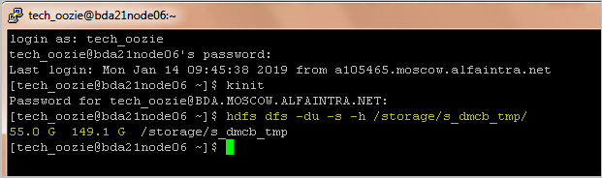

55 занято, 149 - с учетом репликации

Чтобы посмотреть по таблицам отдельно (snapshot от вчерашнего полудня):

**hdfs dfs -du -s -h /storage/s_dmcb_tmp/db/\***

